МИНИСТЕРСТВО ОБРАЗОВАНИЯ И НАУКИ РОССИЙСКОЙ ФЕДЕРАЦИИ
Федеральное государственное бюджетное образовательное учреждение высшего образования
«НАЦИОНАЛЬНЫЙ ИССЛЕДОВАТЕЛЬСКИЙ МОСКОВСКИЙ ГОСУДАРСТВЕННЫЙ СТРОИТЕЛЬНЫЙ УНИВЕРСИТЕТ»
Институт экономики, управления и информационных систем в строительстве
Кафедра «Политологии и социологии»

ОТЧЕТ О ПРОВЕДЕНИИ УЧЕБНОГО СОЦИОЛОГИЧЕСКОГО ИССЛЕДОВАНИЯ
по теме
«Что предпринимают горожане для смягчения негативных последствий изменения климата»
Выполнили студенты
ИСА 3-53 Ваганова А.И.
Кавинина Е. М.
Калимулина В. А.
Коротаева Е. Д.
Максудов Б. М.
Руководитель Иванова З.И.

Исследование проведено в рамках работы над проектом 598746-EPP-1-2018-LT-EPPKA2-CBHE-JP « Integrating education with consumer behaviour relevant to energy efficiency and climate change at the Universities of Russia, Sri Lanka and Bangladesh/ BECK 2018-2021»

г.Москва
2021 г.
Глава 1
Методологический раздел
Изменение климата негативно влияет не только на современный мир в целом, но и на каждого человека. Ответственность за редуцирование последствий лежит не только на организациях, отвечающих за изменение климата, но и на каждом человеке, живущем в современном мире.
Москва – огромный город-миллионник, пронизанный транспортными путями, усеянный фабриками, ежедневно подвергающийся наплыву 3 млн. людей, приезжающих на работу и учебу. Можно было бы компенсировать все это зелеными насаждениями, но город, население, которого ежегодно растет, просто не может себе позволить так «нерационально» использовать площадь для застройки. Закованная в бетон, окруженная промышленными предприятиями и свалками мусора, Москва нуждается в поддержке, как ни один другой город России.
Судя по данным, температура в Москве ежегодно растет, повышается уровень радиации из-за промышленных объектов, из-за вырубки деревьев и недостаточного количества зеленых насаждений качество воздуха в городе постоянно ухудшается, что способствует развитию бронхолегочных заболеваний. Загрязнение водосборных систем снижает качество водопроводной воды и убивает экосистемы водных ресурсов мегаполиса, а шумовое загрязнение атмосферы повышает количество сердечно-сосудистых заболеваний и развитию мигрени.
В чем проявляются последствия изменения климата в Москве? Ощущают ли это жители? Как они борются с последствиями изменения климата? Пугают ли их перспективы? Готовы ли они что-то менять ради улучшения обстановки?
Все эти и другие вопросы являются довольно актуальными и своевременными для столичного мегаполиса. Так как климат напрямую влияет на жизнь и здоровье человека, изучение данной проблемы крайне важно.
Цель исследования – выявление отношения горожан к изменению климата, готовности бороться с угрозами и внести личный вклад в снижение антропогенного воздействия на климат.
Задачи исследования:
- узнать о степени осведомленности горожан о негативных изменениях климата и степени обеспокоенности ситуацией;
- выявить, готовы ли опрашиваемые пожертвовать собственным комфортом ради улучшения экологии;
- узнать какие индивидуальные действия предпринимают жители для улучшения экологической ситуации;
- установить в каких своих действиях респонденты демонстрируют пример энергоэффективного поведения;
- установить, степень осведомленности о проблеме изменения климата в мире и в районе проживания горожан;
Объект социологического исследования – жители города Москва любого возраста.
Предмет социологического исследования – отношение жителей Москвы к проблемам изменения климата (знания жителей о возможности редуцирования воздействий на окружающую среду и способы, используемые ими, для смягчения негативных последствий изменения климата).
Интерпретация понятий
Изменение климата - колебания климата Земли в целом или отдельных её регионов с течением времени, выражающиеся в статистически достоверных отклонениях параметров погоды от многолетних значений за период времени от десятилетий до миллионов лет. Учитываются изменения как средних значений погодных параметров, так и изменения частоты экстремальных погодных явлений. Изучением изменений климата занимается наука палеоклиматология. Причиной изменения климата являются динамические процессы на Земле, внешние воздействия, такие как колебания интенсивности солнечного излучения, и, с недавних пор, деятельность человека.
Последствия изменения климата –
- Повышение уровня воды в морях и океанах за счет расширения воды при более высоких температурах и таяния ледников.
- Повышение интенсивности и частоты аномальных погодных явлений, таких как ураганы, наводнения, засухи и штормы.
- Опустынивание территорий и снижение урожайности в связи с истощением запасов воды. Это в свою очередь может привести к появлению регионального напряжения, усугубляя существующие конфликты.
- Угроза для долгосрочного планирования урожая и запасов продуктов в целом из-за менее надежных и непредсказуемых смен сезонов.
- Снижение вылова в рыбной промышленности и уничтожению коралловых рифов из-за повышенной кислотности воды в мировом океане.
- Потеря ценных сред обитаний, биоразнообразия, важных экосистем и различных видов из-за отсутствия возможности адаптироваться к быстро меняющимся условиями окружающей среды.
- Изменение географического обитания некоторых видов.
- Увеличение распространения болезней, таких как малярия и лихорадка Денге, так как переносчики заболеваний (комары) смогут выживать на больших территориях.
Негативные антропогенные факторы влияния на климат –
- Сжигание топлива
- Использование аэрозолей
- Производство цемента
- Землепользование
- Скотоводство
- Совокупное влияние на радиационный прогрев атмосферы
Позитивные антропогенные факторы влияния на климат –
- Сокращение энергозатрат (путем экономного расходования, уменьшения теплопотерь, использования «умных» приборов)
- Экономия воды
- Использование альтернативных видов транспорта
- Поддержка отечественных производителей
- Использование и переработка многоразовой упаковки
- Компенсация углеродного следа
- Сортировка мусора
- Осознанное потребление
Гипотезы
- Жители города Москва не знают, как они могут помочь улучшению экологической обстановки.
- Своим поведением горожане усиливают процессы изменения климата.
Гипотеза-следствие: Горожане не используют способы смягчения негативных последствий изменения климата.

Глава 2
Методический раздел
Определение генеральной совокупности исследования базируется на тематике исследования и выбранном регионе (город Москва). Генеральная совокупность – жители города Москва. Проводиться будет выборочное исследование массива, побочной совокупностью будут являться респонденты всех возрастных групп выделяемых при стандартном социологическом исследовании (до 18 лет, от 18 до 25 лет, от 25 до 40 лет, от 40 до 65 лет и больше 65 лет)
Воспользуемся вероятностной стратифицированной выборкой. Согласно статистическим исследованиям РосСтат соотношение возрастных групп до 18 лет, от 18 до 25 лет, от 25 до 40 лет, от 40 до 65 лет и больше 65 лет – 21%, 21%, 19%, 18%, 20%, исходя из этого определим объем выборки, как 100 человек, а количество респондентов из каждой группы в соотношении 1%=1 человек, обеспечив тем самым репрезентативность выборки.
Метод сбора данных – письменный выборочный разовый индивидуальный стандартизированный опрос, проводимый через Internet-систему анкетирования Google-forms.

Глава 3
Организационный раздел
План подготовки и проведения учебного исследования
Виды работ | Сроки | Исполнители
1. Подготовительный этап
Создание рабочих студенческих микрогрупп | 10.02.21 | Члены студенческих групп
Выбор и обсуждение темы для проведения учебного исследования | 10.02.21 | Все члены микрогруппы
Сбор информации для написания программы исследования (можно использовать научные статьи, журнальные статьи, интернет источники по выбранной теме) | 10.02.21  17.02.21 | Все члены микрогруппы  Отв. Кавинина Е.
Написание программы исследования | 17.02.21  20.03.21 | Все члены микрогруппы  Отв. Ваганова А.
Конструирование инструментария исследования (анкета, бланк интервью, бланк наблюдателя и т.д.) | 21.03.21  01.04.21 | Все члены микрогруппы  Отв. Коротаева Е.
Пилотаж (апробация) анкеты | 02.04.21 | Все члены микрогруппы  Отв. Максудов Б.
2. Основной (полевой) этап
Массовый сбор первичной информации | 20.04.21 | Все члены микрогруппы  Отв. Максудов Б.
3. Заключительный этап
Выбраковка испорченных анкет | 21.04.21 | Все члены микрогруппы  Отв. Кавинина Е.
Кодировка вопросов анкеты | 21.04.21 | Все члены микрогруппы  Отв. Кавинина Е., Максудов Б.
Ввод первичной социологической информации для обработки полученных данных | 22.04.21  28.04.21 | Все члены микрогруппы  Отв. Кавинина Е.,  Коротаева Е.
Обработка информации | 28.04.21 | Все члены микрогруппы  Отв. Калимулина В., Максудов Б.
Анализ результатов исследования | 28.04.21 | Все члены микрогруппы  Отв. Кавинина Е.,  Ваганова А.
Подготовка отчета: выводы, рекомендации. Защита работы, сдача отчета на кафедру | 30.04.21  10.05.21 | Все члены микрогруппы

АНКЕТА:
- Сколько вам лет?

1. До 18 лет 󠄀
2. 18-25 лет
3. 25-40 лет
4. 40-65 лет
5. Больше 65 лет

- Ваш пол?
1. Мужской

2. Женский

- Считаете ли вы, что климат в мире меняется?

1. Да
2. Нет

- Как часто вы слышите о проблеме изменения глобального климата?
1. Часто

2. Редко
2. Никогда

- О каких негативных изменениях климата вы слышали? Приведите пример(ы) естественные (влияние самой природы) и антропогенные (влияние человека).
Естественные влияния (влияние самой природы) _________________ ____________________________________________________________________________________________________________________________________
Антропогенные (влияние человека) _____________________________
__________________________________________________________________________________________________________________________

- Считаете ли вы, что изменение климата вызвано природными процессами, деятельностью человека или и тем, и другим? Отметьте ваш ответ в соответствующем квадрате.

- природными процессами

2. деятельностью человека
3. и тем, и другим

- Считаете ли вы, что последствия изменения климата на планете в целом будут плохими? Дайте оценку от 0 до 10, где 0 означает
«очень плохо», а 10 – «очень хорошо».

0 1 2 3 4 5 6 7 8 9 10
- Считаете ли вы, что глобальное потепление может иметь одновременно как негативные, так и позитивные последствия для нашей страны с учётом её географического положения и площади?

- Да

2. Нет
2. Не знаю

- Какие позитивные последствия для России, по вашему мнению, может принести изменение климата?

- Из-за потепления расширится территория Арктики, увеличится период навигации по Северному морскому пути.
- Произойдет равномерное распределение стока рек.
- Из-за теплой зимы снизятся расходы на отопление.
- При повышении температуры лес активно прирастает, значит лесное хозяйство может активнее его использовать.
- Снижается смертность населения от сердечно-сосудистых заболеваний.
- Сельское хозяйство может выработать больше продуктов питания из-за увеличения тёплых дней в году.

- Испытываете ли вы переживания по поводу изменения климата? Оцените ваши переживания по шкале ниже.

совсем не беспокоит чрезвычайно беспокоит

- 1 2 3 4 5 6 7 8 9 10
- Как вы думаете, человек единственный, кто влияет на изменение климата и на появление глобального потепления?

1. Да

2. Нет
3. Не знаю
- Какое влияние глобальное потепление окажет на окружающий мир? Один из вариантов неправильный, какой по вашему мнению?

- Более интенсивное выпадение осадков
- Более высокие максимальные температуры
- Полное вымирание всего живого на Земле
- Увеличение числа жарких дней и уменьшение числа морозных дней почти во всех регионах Земли

- Какие материки, по-вашему, мнение, больше всего подвержены глобальному потеплению климата? Выберите все подходящие варианты.
- Евразия

- Южная Америка
- Северная Америка

- Антарктида
- Австралия 6. Африка

- Замечаете ли Вы изменения климата в месте (районе) Вашего проживания и в чем они проявляются? (возможно несколько вариантов ответа)
- Рост температуры

- Падение температуры
- Уменьшение количества осадков
- Рост количества осадков
- Изменение частоты волн холода
- Изменение интенсивности волн холода
- Ничего не замечаю

- Чувствуете ли вы личную ответственность за то, чтобы попытаться уменьшить изменение климата? Оцените по шкале от 0 до 10, где 0 означает «совсем нет», а 10 – «очень много».

0 1 2 3 4 5 6 7 8 9 10
- Задумывались ли вы о том, как вы влияете на экологию планеты?
- Да

- Нет
- Не знаю

- Какие действия вы лично предпринимаете для улучшение экологической ситуации?

1. Используйте не одну, а две стороны бумаги при печати
2. Сдаете пластик/стекло/бумагу в переработку
3. Используете энергосберегающие лампочки
4. Закрываете воду, когда чистите зубы
5. Сажаете деревья
6. Не покупаете воду в пластике
7. Сдаете технику на переработку
8. Сдаете вещи в пункт приема
9. Берете в магазин свой пакет
10. Иное, укажите что именно ______________________

- Считаете ли вы, что ограничение потребления энергии именно вами поможет уменьшить изменение климата?

1. Да
2. Нет
3. Не знаю

- Вносите ли Вы изменения в свой образ жизни, чтобы уменьшить углеродный след (объем парниковых газов, которые попадают в окружающую среду от деятельности людей, компаний, городов и государств). Например, сокращение потребления мяса, переработка отходов, прогулки пешком или использование общественного транспорта вместо вождения).

- Да, много

2. Умеренно

3. Я не сделал никаких изменений
- Учитываете ли вы экологичность товара, например, совершая покупки?

1. Да
2. Иногда
2. Никогда

- На что, по вашему мнению, могут повлиять изменения климата в ближайшие 25 лет?

- Ухудшение условий жизни в мире

- Ухудшение доступа к качественной питьевой воде в мире

- Распространение в мире болезней, зависящих от климата

- Ухудшение условий жизни Вашей и Вашей семьи

- Ухудшение доступа к качественной питьевой воде

- Ухудшение здоровья человека в месте Вашего проживания

- Готовы ли вы к изменениям в своей жизни для улучшения состояния окружающей среды? Оцените по шкале от 0 до 10, где 0 означает «совсем не готов», а 10 – «однозначно готово».

0 1 2 3 4 5 6 7 8 9 10

Кодировка вопросов анкеты
В опросе приняли участие 100 человек
- Сколько вам лет?
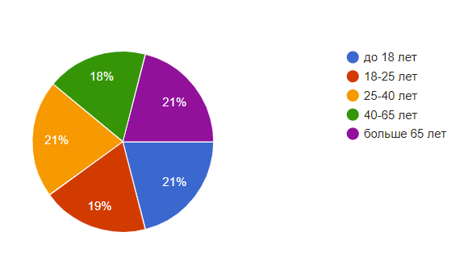
- Ваш пол?
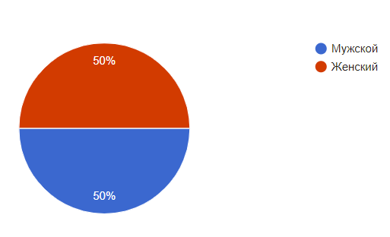
- Считаете ли вы, что климат в мире меняется?
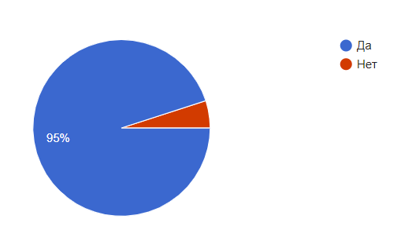
- Как часто вы слышите о проблеме изменения глобального климата?
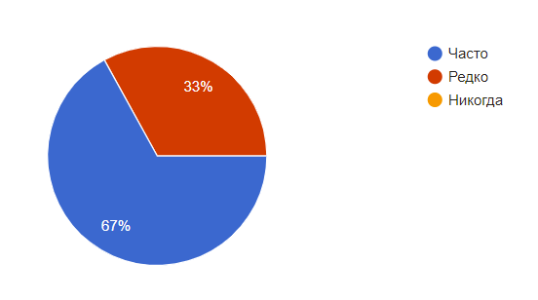
- О каких негативных изменениях климата вы слышали? Приведите пример(ы) естественных (влияние самой природы) и антропогенных влияние человека).
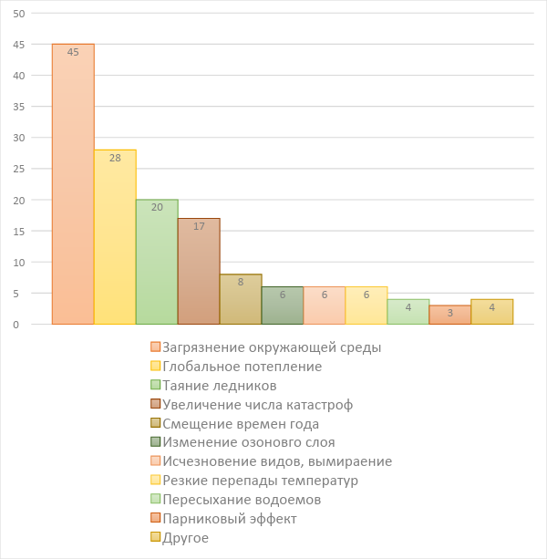
- Считаете ли вы, что изменение климата вызвано природными процессами, деятельностью человека или и тем, и другим?
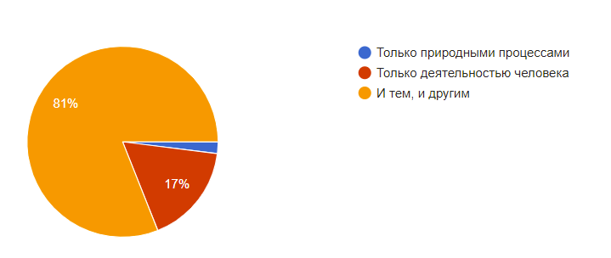
- Считаете ли вы, что последствия изменения климата на планете в целом будут плохими? Дайте оценку от 1 до 10, где 1 означает «очень плохо», а 10 – «очень хорошо».
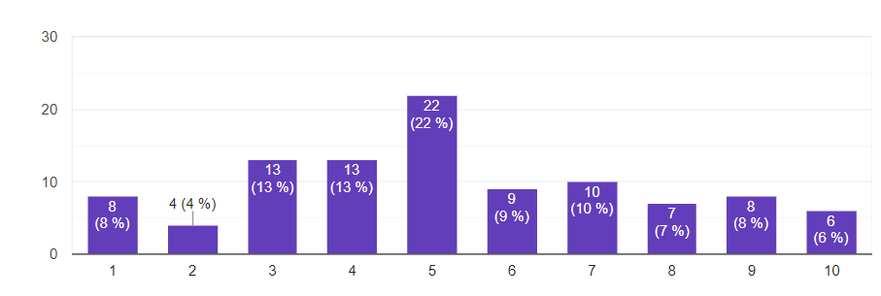
- Считаете ли вы, что глобальное потепление может иметь одновременно как негативные, так и позитивные последствия для нашей страны с учётом её географического положения и площади?
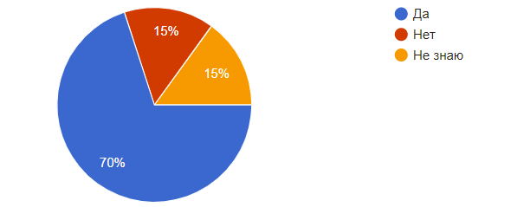
- Какие позитивные последствия для России, по вашему мнению, может принести изменение климата? (можно выбрать несколько вариантов ответа).
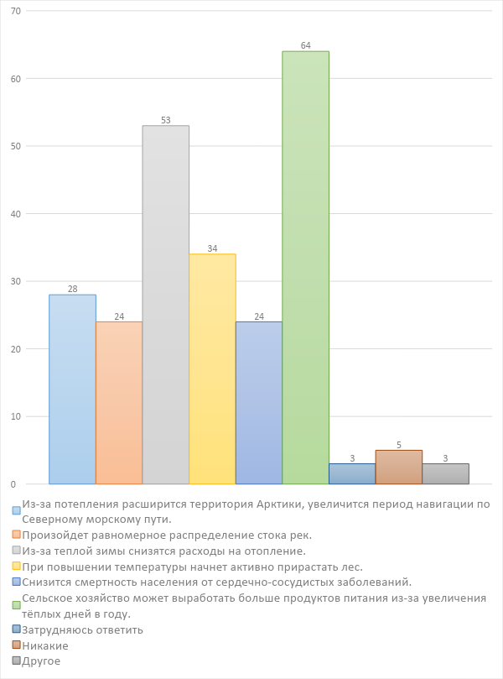
- Испытываете ли вы переживания по поводу изменения климата? Оцените ваши переживания по шкале ниже.
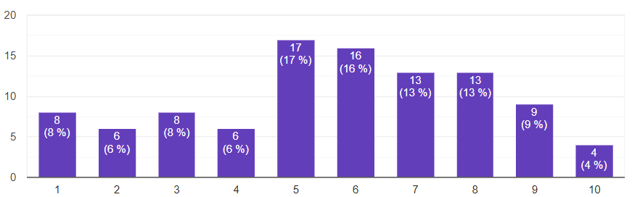
- Как вы думаете, человек единственный, кто влияет на изменение климата и на появление глобального потепления?
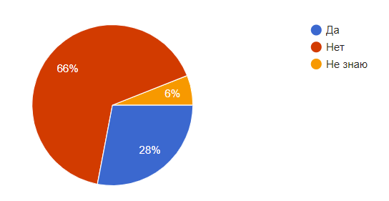
- Какое влияние глобальное потепление окажет на окружающий мир? Один из вариантов неправильный, какой, по вашему мнению?
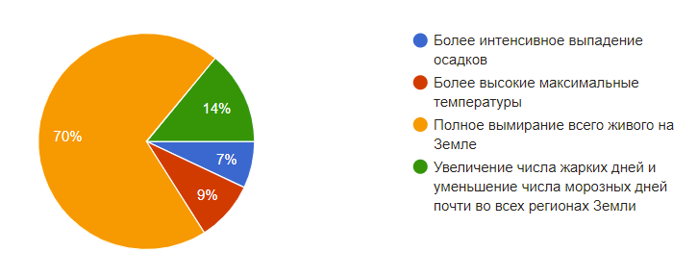
- Какие материки, по вашему мнению, больше всего подвержены глобальному потеплению климата? Выберите все подходящие варианты.
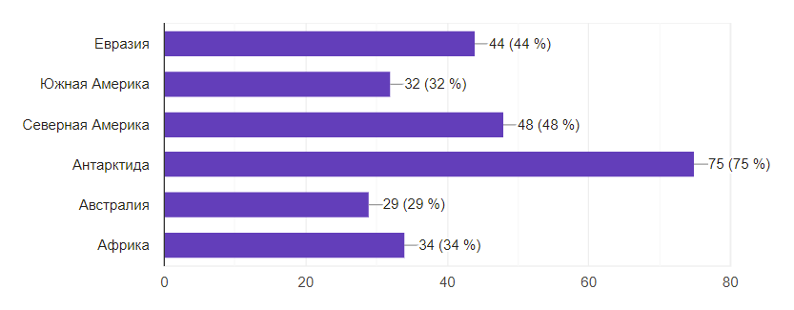
- Замечаете ли Вы изменения климата в месте (районе) Вашего проживания и в чем они проявляются? (возможно несколько вариантов ответа).
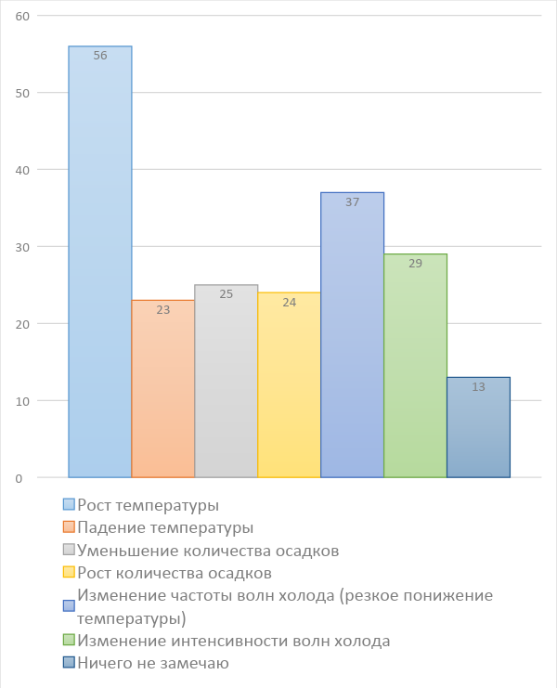
- Чувствуете ли вы личную ответственность за то, чтобы попытаться уменьшить изменение климата? Оцените по шкале от 1 до 10, где 1 означает «совсем не чувствую ответственности», а 10 – «чувствую высокую степень ответственности».
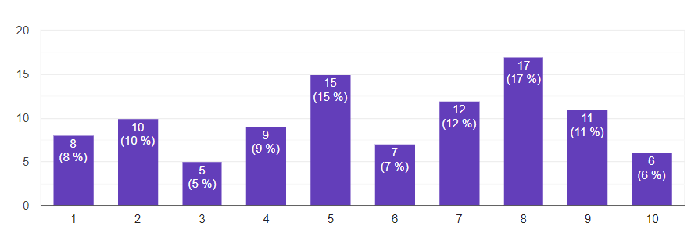
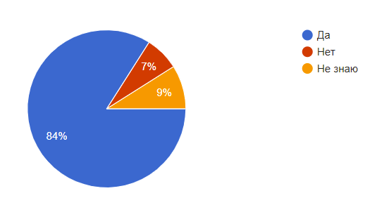
- Задумывались ли вы о том, как вы влияете на экологию планеты?

- Какие действия вы лично предпринимаете для улучшение экологической ситуации? Возможно несколько вариантов ответа.
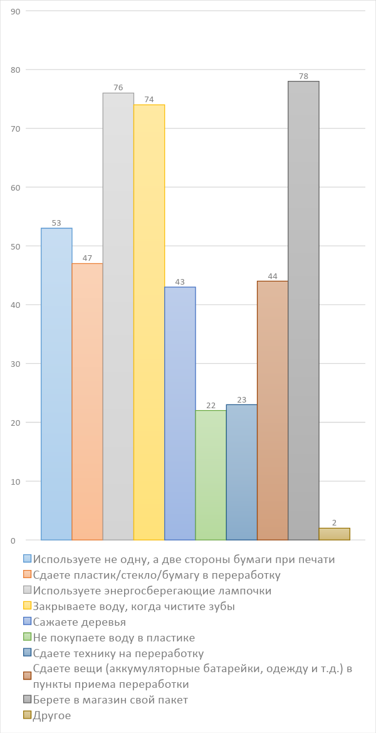
- Считаете ли вы, что ограничение потребления энергии именно вами поможет уменьшить изменение климата?
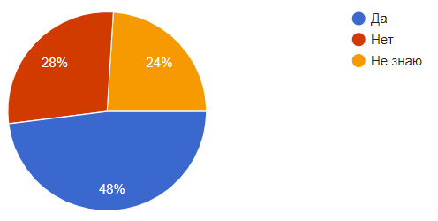
- Вносите ли Вы изменения в свой образ жизни, чтобы уменьшить углеродный след (объем парниковых газов, которые попадают в окружающую среду от деятельности людей, компаний, городов и государств)? Например, сокращение потребления мяса, переработка отходов, прогулки пешком или использование общественного транспорта вместо личного.
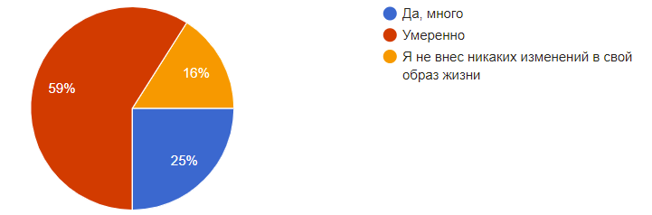
- Учитываете ли вы экологичность товара, например, совершая покупки?
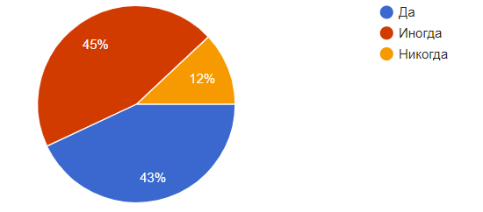
- На что, по вашему мнению, могут повлиять изменения климата в ближайшие 25 лет? Возможно несколько вариантов ответа.

- Готовы ли вы к изменениям в своей жизни для улучшения состояния окружающей среды? Оцените по шкале от 1 до 10, где 1 означает «совсем не готов», а 10 – «однозначно готов».
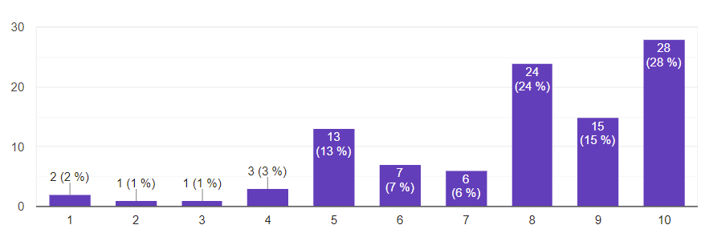

Ввод первичной социологической информации
А) социально демографическая часть:
- выявление параметров для репрезентативной выборки – вопросы 1-2;
Б) сведения о степени осведомленности горожан о негативных изменениях климата в мире и районе проживания:
- узнать о степени осведомленности горожан о негативных изменениях климата и степени обеспокоенности ситуацией – вопрос 3-7, 10-13, 16, 21;
- установить степень осведомленности о проблеме изменения климата в мире и в районе проживания горожан – вопрос 8-9, 14.
В) сведения о готовности опрашиваемых горожан пожертвовать собственным комфортом ради улучшения экологии, и о принимаемых ими действиями.
- выявить, готовы ли опрашиваемые пожертвовать собственным комфортом ради улучшения экологии – вопрос 15, 18;
- узнать, какие индивидуальные действия предпринимают жители для улучшения экологической ситуации – вопрос 17, 22;
- установить, в каких своих действиях респонденты демонстрируют пример энергоэффективного поведения – вопрос 19-20;

ОТЧЕТ
о проведенном социологическом опросе по теме «Что предпринимают горожане для смягчения негативных последствий изменения климата»
Цель социологического опроса: выявление отношения горожан к изменению климата, готовности бороться с угрозами и внести личный вклад в снижение антропогенного воздействия на климат.
Объект исследования: жители города Москва любого возраста.
Время проведения опроса: апрель 2021 г.
Метод сбора информации: опрос (формализованное онлайн-анкетирование).
Инструментарий исследования: анкета, содержащая различные по форме вопросы: закрытые, полузакрытые и открытые. Анкета была размещена с помощью ресурса Google Forms и распространена через URL-ссылки между участниками исследования.
Опрошено 100 чел.
А. СОЦИАЛЬНО-ДЕМОГРАФИЧЕСКАЯ ЧАСТЬ.
А1. Возраст:
До 18 | От 18 до 25 | От 25 до 40 | От 40 до 65 | Больше 65
21% | 19% | 21% | 18% | 21%

А2. Пол:
Мужской | Женский
50% | 50%

Б. СВЕДЕНИЯ О СТЕПЕНИ ОСВЕДОМЛЕННОСТИ ГОРОЖАН О НЕГАТИВНЫХ ИЗМЕНЕНИЯХ КЛИМАТА В МИРЕ И РАЙОНЕ ПРОЖИВАНИЯ.
Вопрос о климатической ситуации в городе Москва стоит особенно остро, т.к это огромный город-миллионник, жители которого каждый день сталкиваются с негативными последствиями изменения климата. Важно понять осознают ли горожане масштаб проблемы, какова степень обеспокоенности людей и вовлеченность их в решение данного вопроса.
Б1. Считаете ли вы, что климат в Мире меняется?
На вопрос: «Считаете ли вы, что климат в мире меняется?» мы получили следующее распределение ответов: большая часть горожан ответили положительно (95%), и только малая группа людей (5%) ответили отрицательно. (Рис.1) Это очень важный начальный показатель того, что проблема действительно существует, и горожане знают о ней.
Б2. Как часто вы слышите о проблеме изменения климата?

Следующий вопрос: «Как часто вы слышите о проблеме изменения климата?» показывает не только осведомленность горожан, но и работу СМИ в освещении данного вопроса, а также общую вовлеченность горожан в эту проблему. Мы получили следующее распределение ответов: так же большая часть горожан ответили «часто» (67%), и меньшая группа людей ответили «редко» (33%) вариант с ответом «никогда» не выбрал ни один участник опроса. (Рис.2). Из этого вопроса можно сделать вывод, что большая часть людей активно интересуется исследуемой проблемой.
Б3.О каких негативных изменениях климата вы слышали?

Из вопроса: «О каких негативных изменениях климата вы слышали?» можно выявить, что беспокоит жителей. Основными последствиями изменения климата горожане выделяют четыре: загрязнение окружающей среды (45%), глобальное потепление (28%), таяние ледников (20%) и увеличение числа катастроф (17%) .(Рис.3). Из этого вопроса можно сделать вывод, что опрошенные в целом осознают реальные последствия изменения климата и выделяют как основные проблемы то, что замечают в повседневной жизни. В то время, как ученых больше волнуют проблемы исчезновения видов, их вымирание, парниковый эффект, изменение озонового слоя.
Б4. Считаете ли вы, что изменение климата вызвано природными процессами, деятельностью человека или и тем, и другим?

Следующий вопрос: «Считаете ли вы, что изменение климата вызвано природными процессами, деятельностью человека или и тем, и другим?» показывает понимание/непонимание горожан своего влияния на климатическую ситуацию, как в городе, так и стране. Мы получили следующее распределение ответов: большинство опрошенных осознают свою роль в изменении климата, но также отмечают важность природных процессов (81%). Сравнительно меньшая группа опрошенных людей (17%) возлагает ответственность за сложившуюся климатическую ситуацию только на человеческую деятельность, и наименьшая группа горожан (2%) выделяют как причину изменения климата природные процессы. (Рис.4) . Из этого вопроса можно сделать вывод, что практически все опрошенные осознают роль человечества в сложившейся климатической ситуации.
Б5.Считаете ли вы, что последствия изменения климата на планете в целом будут плохими?
Следующий вопрос: «Считаете ли вы, что последствия изменения климата на планете в целом будут плохими? Дайте оценку от 1 до 10, где 1 означает «очень плохо», а 10 – «очень хорошо» показывает не только общее осознание проблемы изменение климата, но и прогнозы горожан на будущее. Большинство опрошенных горожан оценивают последствия изменения климата на 5 (22%) , что является средним показателем, то есть ситуация в целом будет стабильной. Но в общем, можно заметить, что жители склоняются к скорее негативным последствиям для города/страны, т.к оценили влияние антропогенной деятельности от 1 до 5 баллов 60% опрошенных, а от 6 - 10 - 40%.
Б6. Испытываете ли вы переживания по поводу изменения климата?
Из вопроса: «Испытываете ли вы переживания по поводу изменения климата? Оцените ваши переживания по шкале ниже.» можно понять общий уровень волнения горожан за будущее города, страны, планеты. Большинство опрошенных горожан оценивают свои переживания на 5 (17%) , что является средним показателем, то есть переживания есть, но в целом без пессимистического настроя со стороны опрашиваемых. В общем, можно заметить, что мнение горожан разделилось практически пополам, но все же видно, что большинство имеют некоторые переживания по поводу изменения климата, свою обеспокоенность от 1 до 5 баллов оценили 45% опрошенных, а на 6-10 баллов - 55%.
Б7. Как вы думаете, человек единственный, кто влияет на изменение климата и на появление глобального потепления?

Следующий вопрос: «Как вы думаете, человек единственный, кто влияет на изменение климата и на появление глобального потепления?» показывает осведомленность горожан в причинах основных проблем изменения климата. Мы получили следующее распределение ответов: большинство опрошенных выбирают ответ «да» (66%). Меньшая группа опрошенных людей (28%) выбирают вариант «нет», и наименьшая группа горожан (6%) отвечают «не знаю». (Рис.7) . Из этого вопроса можно сделать вывод, что достаточно большая группа знает об антропогенной причине изменения климата. К сожалению, целых 34% опрошенных или не признают человеческого влияния на климат, или затрудняются в ответе.
Б8. Какое влияние глобальное потепление окажет на окружающий мир?

Из вопроса: «Какое влияние глобальное потепление окажет на окружающий мир? Один из вариантов неправильный, какой, по вашему мнению?» нашей группе было важно понять, насколько респонденты подвержены влиянию неподтвержденной информации, создающей неверное видение климатической ситуации в мире. Большинство опрошенных горожан выбрали неправильным вариант «полное вымирание всего живого» (70%), вторым вариантом оказалось «увеличение числа жарких дней и уменьшение числа морозных дней почти во всех регионах Земли» (14%). В общем, можно заметить, что большинство опрошенных (70%) имеют адекватное видение процессов изменения климата, и могут построить верные причинно-следственные связи.
Б9. Какие материки, по вашему мнению, больше всего подвержены глобальному потеплению климата?
Из вопроса: «Какие материки, по вашему мнению, больше всего подвержены глобальному потеплению климата? Выберите все подходящие варианты.» нашей группе было важно понять, интересуются ли горожане проблемой изменения климата не только в Москве, но и по всему миру. Большинство опрошенных горожан выбрали материк «Антарктида»(75%) , вторым вариантом оказалась «Северная Америка» (48%) третьим «Евразия» (44%). (Рис.9). В целом, опрошенные выбирали несколько вариантов ответа, что отражает общий уровень заинтересованности в мировой проблеме изменения климата, и беспокойства по отношению к действительно самым подверженным изменениям материкам.
Б10. Задумывались ли вы о том, как влияете на экологию планеты?

Следующий вопрос: «Задумывались ли вы о том, как вы влияете на экологию планеты?» показывает не только осведомленность о доле участия людей в мировых изменениях климата, но и их понимание собственной ответственности в этих процессах. Мы получили следующее распределение ответов: большинство опрошенных выбирают ответ «да» (84%). Меньшая группа опрошенных людей (9%) выбирают вариант «не знаю», и наименьшая группа горожан (7%) отвечают «нет». (Рис.10). Отсюда можно сделать вывод о высокой осведомленности горожан, и так же их собственной ответственности.
Б11. На что по вашему мнению могут повлиять изменения климата в ближайшие 25 лет?
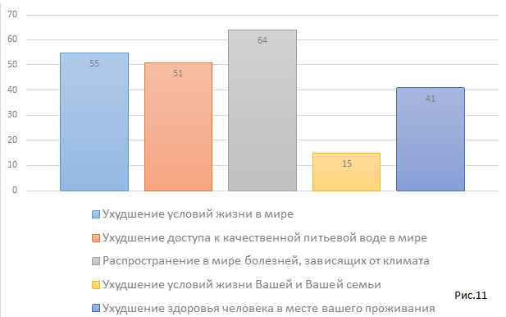
Из вопроса: «На что, по вашему мнению, могут повлиять изменения климата в ближайшие 25 лет? Возможно несколько вариантов ответа.» можно понять конкретные проблемы, за которые волнуются горожане. Большинство опрошенных горожан выбрали вариант ответа «распространение болезней, зависящих от климата» (64%) , следующей проблемой, волнующей горожан стало «ухудшение условий жизни в мире» (55%) . Меньшим по популярности стал вариант «ухудшение здоровья человека в месте вашего проживания» (41%). Удивительно, но самым непопулярным вариантом оказался «ухудшение условий жизни Вашей и Вашей семьи». (Рис.11). Результаты говорят о том,что горожане в целом, прекрасно осознают проблемы изменения мирового климата, то к каким последствиям это изменение может привести, но они в меньшей степени обеспокоены за себя и свои семьи.
Б12. Считаете ли вы, что глобальное потепление может иметь одновременно как негативные, так и позитивные последствия для нашей страны с учётом её географического положения и площади?
На вопрос: «Считаете ли вы, что глобальное потепление может иметь одновременно как негативные, так и позитивные последствия для нашей страны с учетом ее географического положения и площади?» многие из опрошенных ответили «да» (70%) и в равной степени выбрали оставшиеся варианты «нет» (15%) и «не знаю» (15%). Здесь мы можем заметить, что подавляющее большинство видят не только негативные, но и позитивные последствия в глобальном изменении климата.

Б13. Какие позитивные последствия для России, по вашему мнению, может принести изменение климата? (можно выбрать несколько вариантов ответа).
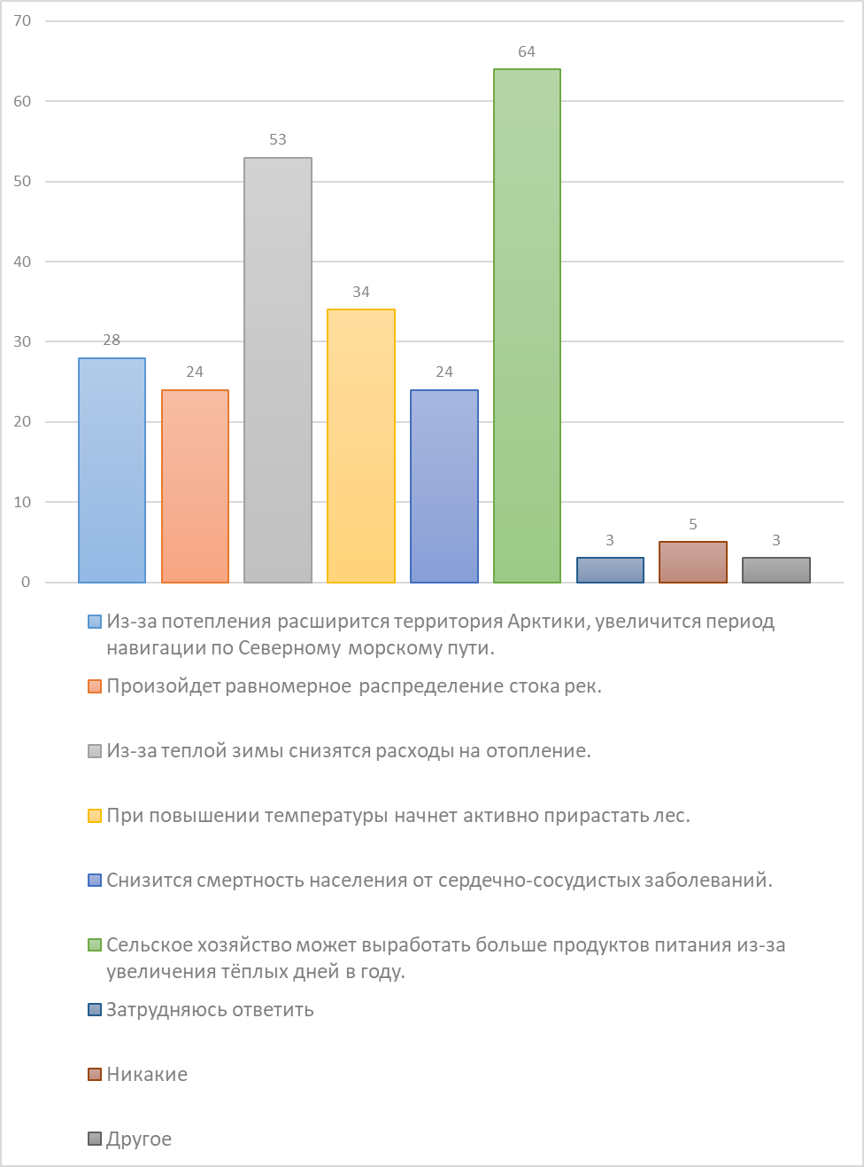
Следующий вопрос «Какие позитивные последствия для России, по вашему мнению, может принести изменение климата? (можно выбрать несколько вариантов ответа)» Наибольшее количество опрошенных отметили позитивное влияние на сельское хозяйство отметив вариант «сельское хозяйство может выработать больше продуктов питания из-за увеличения теплых дней в году» (64%). Так же чуть больше половины опрошенных отметили вариант ответа «из-за теплой зимы снизятся расходы на отопление» (53%). Ответы позволяют конкретизировать, какие позитивные стороны влияния глобального потепления видят горожане.
Б14. Замечаете ли Вы изменения климата в месте (районе) Вашего проживания и в чем они проявляются? (возможно несколько вариантов ответа).
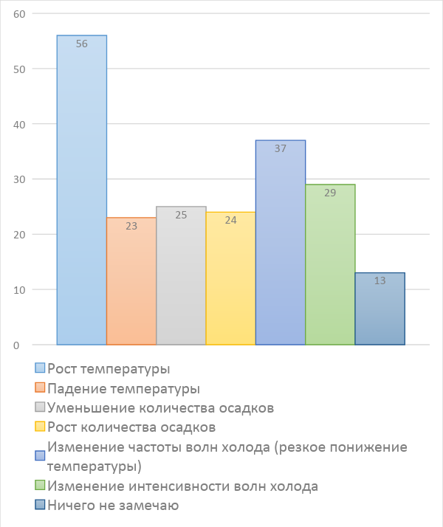
Из вопроса: «Замечаете ли Вы изменения климата в месте (районе) Вашего проживания и в чем они проявляются? (возможно несколько вариантов ответа).» выявлялось, замечают ли респонденты последствия изменения глобального потепления локально. Больше половины респондентов отметили вариант «рост температуры» (56%). И действительно 30-летний период 1983—2012 гг. был самым теплым в Северном полушарии за последние 800 лет. Чуть меньше горожан отметили что наблюдают «Изменение частоты волн холода (резкое понижение температуры)» (37%). Примерно в равной степени были отмечены варианты «падение температуры» (23%), «уменьшение количества осадков» (25%) и «рост количества осадков» (24%). Наименьшее количество респондентов выбрали вариант «ничего не замечаю» (13%). Можно сделать вывод, что большинство опрошенных наблюдают последствия изменения климата.
В. СВЕДЕНИЯ О ГОТОВНОСТИ ОПРАШИВАЕМЫХ ГОРОЖАН ПОЖЕРТВОВАТЬ СОБСТВЕННЫМ КОМФОРТОМ РАДИ УЛУЧШЕНИЯ ЭКОЛОГИИ, И О, ПРИНИМАЕМЫХ ИМИ ДЕЙСТВИЯМИ.
Получив сведения о степени осведомленности горожан о негативных изменениях климата, важно также понять готовы ли респонденты пожертвовать собственным комфортом ради улучшения экологической ситуации, и какие действия они принимают для этого.
В1. Чувствуете ли вы личную ответственность за то, чтобы попытаться уменьшить изменение климата? Оцените по шкале от 1 до 10, где 1 означает «совсем не чувствую ответственности», а 10 – «чувствую высокую степень ответственности».
Из вопроса: «Чувствуете ли вы личную ответственность за то, чтобы попытаться уменьшить изменение климата? Оцените по шкале от 1 до 10, где 1 означает «совсем не чувствую ответственности», а 10 – «чувствую высокую степень ответственности»» можно понять, готовы ли респонденты предпринять меры, чтобы повлиять на улучшение экологической ситуации. Пиковая точка в шкале находится на 8 (17%), нижняя на 3 (5%). Большая часть голосов находятся во второй половине диаграммы (5-10). Из этого можно сделать вывод, что горожане в большей степени чувствуют свою ответственность, и считают, что следует предпринять меры для улучшения экологической ситуации.
В2. Какие действия вы лично предпринимаете для улучшение экологической ситуации? Возможно несколько вариантов ответа.
Данный вопрос: «Какие действия вы лично предпринимаете для улучшение экологической ситуации? Возможно несколько вариантов ответа» позволяет нам понять, что предпринимают люди на бытовом уровне, чтобы положительно влиять на климатическую обстановку. В большей степени респонденты отметили варианты «берете в магазин свой пакет» (78%), так же с небольшим отрывом большинство выбрало «используете энергосберегающие лампочки» (76%) и «закрываете воду, когда чистите зубы» (74%). В меньшей степени люди выбрали «сдаете технику на переработку» (24%) и «не покупаете воду в пластике» (23%). Наиболее популярными способами содействия улучшению экологической ситуации являются: использование энергосберегающих лампочек, собственных пакетов при походе в магазин и экономия воды во время чистки зубов.

В3. Считаете ли вы, что ограничение потребления энергии именно вами поможет уменьшить изменение климата?
Из вопроса: «Считаете ли вы, что ограничение потребления энергии именно вами поможет уменьшить изменение климата?» можно понять, как горожане оценивают значимость своего вклада в уменьшении потребления энергии и его влияние на улучшения общей экологической ситуации. Большая часть выбрали вариант «да» (48%). Меньше выбрали вариант «нет» (28%). С небольшим отрывом и наименьшим числом голосов оказался вариант «не знаю» (24%). Почти половина опрошенных видят смысл в снижении потребления энергии и его позитивное влияние на экологическую обстановку.
В4. Вносите ли Вы изменения в свой образ жизни, чтобы уменьшить углеродный след (объем парниковых газов, которые попадают в окружающую среду от деятельности людей, компаний, городов и государств)? Например, сокращение потребления мяса, переработка отходов, прогулки пешком или использование общественного транспорта вместо личного».
В вопросе: «Вносите ли Вы изменения в свой образ жизни, чтобы уменьшить углеродный след (объем парниковых газов, которые попадают в окружающую среду от деятельности людей, компаний, городов и государств)? Например, сокращение потребления мяса, переработка отходов, прогулки пешком или использование общественного транспорта вместо личного» за вариант «умеренно» (59%) проголосовали большинство опрошенных. Наименьшим по популярности ответом оказался вариант «я не внес никаких изменений в свой образ жизни». Большинство все же внесли изменения в свою жизнь и озабочены экологической ситуацией.
В5. Учитываете ли вы экологичность товара, например, совершая покупки?
Следующий вопрос: «Учитываете ли вы экологичность товара, например, совершая покупки?» показывает нам, насколько люди внимательны при покупке товаров. Большее число респондентов проголосовали за вариант «иногда» (45%). С небольшим отрывом следом идет вариант ответа «да» (43%). Наименьшее количество людей выбрали вариант «никогда» (12%). Однозначно можно сказать, что экологичность товара играет значимую роль для большинства опрошенных.
В6. Готовы ли вы к изменениям в своей жизни для улучшения состояния окружающей среды? Оцените по шкале от 1 до 10, где 1 означает «совсем не готов», а 10 – «однозначно готов».
Данный вопрос: «Готовы ли вы к изменениям в своей жизни для улучшения состояния окружающей среды? Оцените по шкале от 1 до 10, где 1 означает «совсем не готов», а 10 – «однозначно готов»» позволяет нам оценить готовность людей к изменениям в их жизни в пользу экологии. Пиковая точка в шкале находится на последней отметке 10 (28%). Самый низкий процент в первой половине на отметках 2 и 3 (1%). Наблюдается явный уклон голосов в сторону второй половины от 5 до 10. Исходя из данных можно сделать вывод, что опрошенные в большей степени готовы к внесению изменений в свою жизнь для улучшения окружающей среды.
Вывод по опросу:
При проведении опроса, было выявлено, на сколько горожане осведомлены и озабочены проблемой глобального потепления.
Все опрошенные хоть раз слышали о проблеме с изменением климата, а 67% из них сталкиваются с этой информацией часто. Большинство опрошенных умеренно озабоченны данной проблемой и готовы пожертвовать собственным комфортом ради улучшения экологии. 93% голосов располагаются в среднем диапазоне и 28% отметили абсолютную готовность к внесению изменений в свой быт во благо экологии. На данном этапе больше половины опрошенных отметили, что внесли какие-либо изменения в свой быт в пользу экологии и 25% заявили, что внесли большие изменения. Подавляющее большинство респондентов отметили, что закрывают воду, когда чистят зубы (74%) и берут в магазин собственный пакет (78%). Было выяснено, в каких своих действиях респонденты демонстрируют пример энергоэффективного поведения: 76% опрошенных отметили, что используют энергосберегающие лампочки. Но все же стоит заметить, что лишь половина респондентов считают, что ограничение потребления энергии именно ими поможет уменьшить изменение климата (48%).
В целом степень осведомленности о проблеме изменения климата у опрошенных можно описать следующим образом: осознают реальные последствия изменения климата и выделяют как основные проблемы то, что уже могут замечать в повседневной жизни.
Первая гипотеза после проведения опроса не подтвердилась. Большинство респондентов осведомлены о том, какие действия нужно предпринимать, чтобы избежать развития глобального потепления.
Вторая гипотеза также не получила полного подтверждения. Значительная часть населения задумывается о том, как их действия влияют на окружающую среду, и они готовы к дальнейшим изменениям в своей жизни во благо экологии.
Учитывая проанализированные данные, можно сказать, что горожане пользуются способами смягчения негативных последствий изменения климата, хоть и не во всем.
В заключение можно сделать вывод, что горожане обеспокоены ситуацией, сложившейся с окружающей средой и глобальным потеплением, а также отметить готовность жителей бороться с угрозами и вносить личный вклад в снижение антропогенного воздействия на климат.

БИБЛИОГРАФИЧЕСКИЙ СПИСОК
1. Бахарев В.В. Методология и технология социологического исследования:
учебное пособие. Белгород: БелГУ, 2007.
2. Девятко И.Ф. Методы социологического исследования. М.: КДУ, 2009.
3. Кравченко А.И. Методология и методы социологического исследования:
учебник для бакалавров. М.: Юрайт, 2014.
4. Лукина Н. Технология интервью: учебное пособие для вузов. 2-е изд.,
доп. М.: Аспект Пресс, 2008.
5. Семенова А.В., Корсунская М.В. Контент-анализ СМИ: проблемы и опыт
применения / Под ред. В.А. Мансурова. М.: Институт социологии РАН, 2010.
6. Ю.А. Русакова Климатическая политика Российской Федерации и решение проблем изменения глобального климата / статья МГИМО МИД России.
7. European Social Survey European Attitudes to Climate Change and Energy опрос.
8. А.Р. Курбанов, В.А. Прохода Социология Экологии // Мониторинг общественного мнения: Экономические и социальные перемены. 2019. № 4. С. 347—370. https://doi.org/10.14515/ monitoring.2019.4.17.

